**Wat als de aarde overstroomt?**

Waar denk je aan bij ‘overstroming’ ?

Noteer het in de woordenwolk!

|  |  |  |  |
| --- | --- | --- | --- |
|  |  | |  |
|  |  |
|  | |  |  |
|  |  |
|  |  |  | |
|  |  |
|  |  | |  |
|  |  |

Men spreekt over **een overstroming** als het water over een stuk land loopt dat normaal droog staat.

Dat veroorzaakt schade bij mensen, aan hun bezittingen zoals huizen, meubels, wagens, het land dat ze gebruiken (bijv. de moestuin in de tuin of het veld waarop de boer zijn gewassen verbouwt), …

**Oorzaak van een overstroming…**

Vul de zinnen aan met de juiste woorden.

Kies hier uit:

– extreme – stuwdam – orkaan – tsunami – smeltende sneeuw –

Trek dan lijnen van de beschrijving naar de bijhorende tekening.

|  |  |  |  |  |
| --- | --- | --- | --- | --- |
| Als er heel veel regen valt,  dan noemen we dat  .  regenval. |  |  |  |  |
| Een breuk van een dijk of  .  die normaal het water van een rivier of kanaal tegenhoudt. |  |  |  |  |
| Een .  die boven de zee of oceaan water opzuigt en meebrengt over het land. |  |  |  |  |
| .  of ijs waardoor de rivieren overbelast worden. |  |  |  |  |
| Een aardbeving onder de zee of oceaan, die een  .  (een megagrote golf) veroorzaakt. |  |  |  |  |

Vaak doet overvloedige regenval rivieren overlopen en veroorzaakt het zo een overstroming.

Het gevaarlijkst zijn plotselinge overstromingen na een heftige onweersbui of door het breken van een dijk.

Deze kan je het minst gemakkelijk voorspellen.

In sommige delen van Azië overstromen de jaarlijkse moessonregens telkens weer grote gebieden.

De meest dodelijke overstromingen hangen samen met orkanen.

De sterke wind veroorzaakt enorme vloedgolven die op de kust slaan en de schade door de zware regenval nog vergroten

Overstromingen in Nepal, India en Bangladesh ontstaan aan het eind van juli door hevige moessonregens, waardoor rivieren buiten hun oevers treden.

Vele mensen komen hier bij om.

Het andere halve jaar waait de moesson van over het land en is er bijna geen regen.

De moesson waait dan een half jaar van over de zee en brengt dan veel vocht en regen mee.

Vooral plotselinge overstromingen zijn zeer gevaarlijk.

Plotse overstromingen komen zonder waarschuwing en dan kunnen geen voorzorgsmaatregelen genomen worden.

[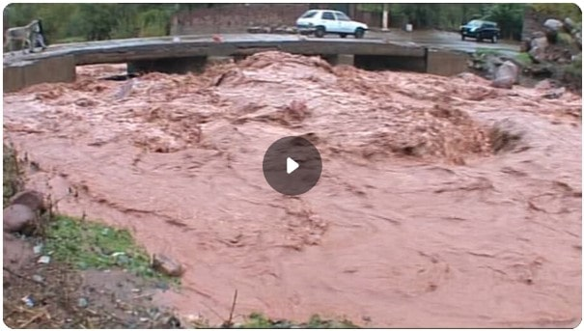](https://schooltv.nl/video/modderstromen-in-marokko-een-bruine-watervloed-door-het-dal/#q=modderstroom%20in%20marokko)

**Overstromingen in België**

In november 2010 was er hevige regenval die overstromingen veroorzaakte.

Door de hevige regenval was het waterpeil van een groot aantal rivieren en kanalen boven het alarmpeil gestegen.

Op enkele plaatsen waren er ook dijkbreuken.

Vele mensen moesten doen uit hun huizen geëvacueerd worden.

In de zomer van 2021 is een deel van het land opnieuw overstroomd.

Opnieuw verloren mensen familieleden, huizen, bezittingen, …

[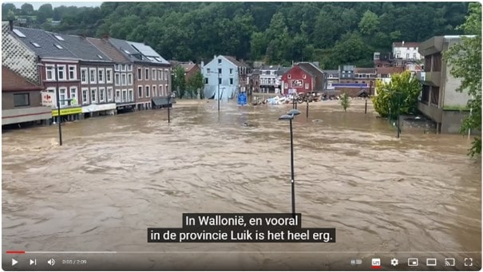](https://www.youtube.com/watch?v=aMve6qNWq04)

Wat betekent ‘geëvacueerd worden’ (evacueren)?

.

Wat was de oorzaak van de overstromingen van 2010 en 2021?

.

Hoe proberen mensen het water uit hun huizen te houden?

.

Dat lukt als het water niet té veel stijgt.

Hoe voelen mensen zich, als ze dit meemaken?

.

**Hoe komt het dat het regent?**

**De waterkringloop**

Zet de nummers van de uitleg op de juiste plaats in de tekening.

1 De zon doet het water uit oceanen, zeeën, meren en rivieren verdampen en stijgt naar boven.

Ook planten verdampen water.

2 Die waterdamp koelt boven af en vormt kleine druppeltjes.

Al die druppeltjes samen vormen een wolk.

3 De wind drijft de wolken over het land.

4 Als de druppels te zwaar worden, vallen ze als regen of sneeuw naar beneden.

5 Het water zoekt zich een weg in de boden, stroomt naar beken en rivieren en dan terug naar de zee.

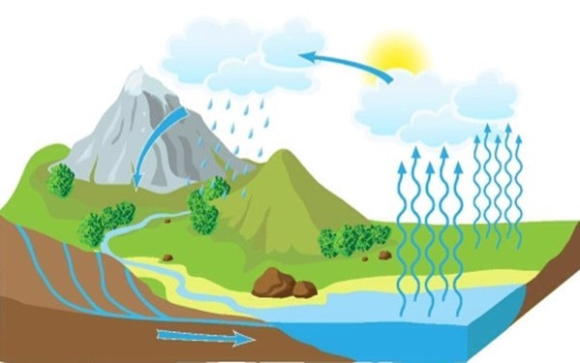

.

.

.

. .

**Gevolgen van een overstroming**

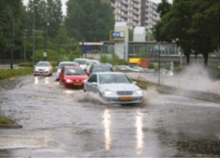 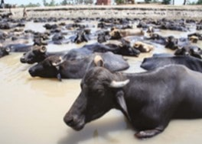

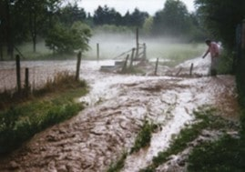 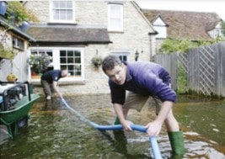

Een overstroming veroorzaakt schade voor het dagelijkse leven van mensen.

De foto’s en filmpjes in deze bundel kunnen je helpen een antwoord te geven!

Welke schadelijke gevolgen heeft een overstroming bij …

ONDERDAK .

GEZONDHEID .

VOEDSEL .

WATER .

OMGEVING .

MENSEN .

**Quiz**

Bij de quiz zijn vaak meerdere antwoorden correct!

Welke van de onderstaande gebeurtenissen is GEEN oorzaak van overstroming?

een bosbrand  een orkaan  een dijkbreuk

een aardbeving  een tsunami  hevige regenval

Waar komen de meeste overstromingen voor?

in kustgebieden en lagergelegen gebieden

in dorpen of steden langs een rivier of in een riviervlakte

in bergen en ravijnen

Waardoor zijn er meer overstromingen dan vroeger?

er is meer water op de aarde dan vroeger

door de klimaatopwarming

er wordt meer beton en asfalt gebruikt, waardoor het water niet meer in de grond kan dringen

er zijn meer aardbevingen, die grote tsunami’s veroorzaken